### Конфигурирование протокола STP

Протокол STP, основанный на стандарте мостового протокола IEEE 802.1D, обнаруживает и предотвращает формирование мосто- вых петель второго уровня. Параллельные маршруты в конфигура- ции сети могут существовать, но передача кадров допускается только по одному из них.

Коммутаторы сети запускают по одному экземпляру STP на каждую VLAN-сеть с помощью алгоритма PVST (Per-VLAN Spanning Tree – отдельные экземпляры распределенного связующе- го дерева для разных сетей VLAN). PVST-алгоритм требует ис- пользования между коммутаторами магистральных ISL-каналов.

Функционирование алгоритма STP и его конфигурирование на коммутаторах рассмотрим на примере упрощенной схемы сети и только для стандартной VLAN-сети с номером 1.

## ВЫПОЛНИТЬ!

1. Сохранить текущую схему сети в файл для возможности ее использования в дальнейшем.
2. Создать схему сети, изображенную на рис. 2.4 (использовать интерфейсы FastEthernet).

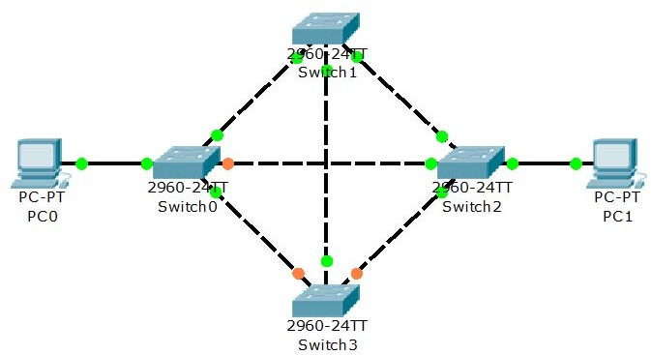

Рис. 2.4. Схема сети с избыточными линиями связи

Так как поддержка протокола связующего дерева включена по умолчанию, то по истечении некоторого времени, необходимого для отработки алгоритма STP, на графе Вашей сети будет построе- но связующее дерево и, несмотря на присутствующие физические петли, между любыми узлами в сети будет существовать един- ственный маршрут. Например, в сети, изображенной на рис. 2.4, между узлами PC0 и PC1 существует только один активный марш- рут – через коммутаторы с номерами 0, 1 и 2 (в Packet Tracer забло- кированные порты коммутаторов изображаются светло- коричневыми точками).

Для вывода информации о состоянии STP используются сле- дующие команды привилегированного режима:

**Switch#show spanning-tree active** – на активных интерфейсах;

**Switch#show spanning-tree detail** – на всех интер- фейсах;

# Switch#show spanning-tree interface int-id –

на указанном интерфейсе;

**Switch#show spanning-tree vlan vlan-id** – в ука- занной VLAN-сети;

**Switch#show spanning-tree summary** – вывод общей информации о состоянии STP.

## ВЫПОЛНИТЬ!

1. Определить активное связующее дерево STP в Вашей сети.

Для конфигурирования протокола STP используются следую- щие команды режима глобального конфигурирования:

**Switch(config)#spanning-tree vlan vlan-id** – включение функции поддержки протокола STP (с префиксом **no** – отключение);

**Switch(config)#spanning-tree mode {pvst | rapid-pvst}** – выбор режима функционирования протокола;

**Switch(config)#spanning-tree vlan vlan-id root {primary | secondary}** – выбор основного (primary) и дополнительного (secondary) корневого коммутатора;

**Switch(config)#spanning-tree vlan vlan-id priority priority** – установка приоритета коммутатора, до- пустимые значения параметра **priority** – 4096; 8192; 12288; 16384;

20480; 24576; 28672; 32768; 36864; 40960; 45056; 49152; 53248;

57344 и 61440 (по умолчанию – 32768).

Кроме приведенных есть и другие команды режимов глобаль- ного конфигурирования и конфигурирования интерфейсов, позво- ляющие более тонко настраивать функционирование протокола STP в сети, но их изучение выходит за рамки данного пособия.

## ВЫПОЛНИТЬ!

1. Выбрать Switch3 дополнительным корневым коммутато- ром для расчета связующего дерева. Определить активное связующее дерево STP в сети.
2. Выбрать Switch1 основным корневым коммутатором для расчета связующего дерева. Определить активное связующее дерево STP в сети.
3. Установить приоритет для расчета связующего дерева на коммутаторе Switch2 – 20480. Определить активное связующее дерево STP в сети.
4. Удалить линию связи между коммутаторами Switch0 и Switch2. Определить приблизительное время расчета дерева по алгоритму PVST. Определить активное связующее дерево STP в сети.
5. Восстановить линию связи между коммутаторами Switch0 и Switch2. Установить на всех коммутаторах режим Rapid- PVST.
6. Удалить линию между коммутаторами Switch0 и Switch2. Определить приблизительное время расчета дерева по алгоритму Rapid-PVST.